

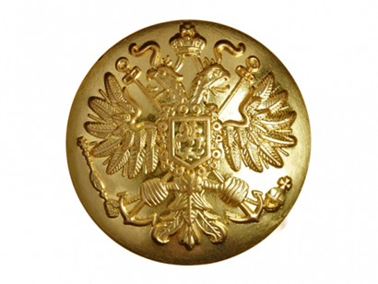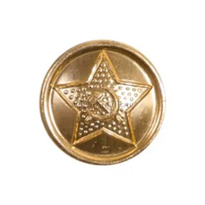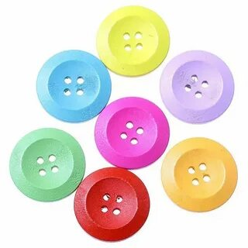

Арамиль 2024.

Исследовательско-творческий проект «Волшебные пуговицы» в средней группе.

Паспорт проекта

1. ФИО составителей проекта: Ткаченко Ольга Викторовна, Банных Елизавета Витальевна.

2. Территория г. Арамиль

3. Место работы Муниципальное автономное дошкольное образовательное учреждение

"Детский сад комбинированного вида № 4 "Солнышко"

4. Участники проекта: воспитатели, дети и родители.

5. Название проекта *«Волшебные пуговицы»*

6. Тип [проекта Исследовательско](https://www.maam.ru/obrazovanie/proekty) - творческий групповой проект

7. Сроки реализации 5 дней *(12.02.2024-16.02.2024)*

8. Возраст: средний дошкольный возраст

9. Цель проекта

Создание условий для развития исследовательской деятельности детей через участие в проекте. Ознакомить детей с историей возникновения пуговицы; назначением, разнообразием, материалами, из которых делают пуговицы; развитие мелкой моторики, связной речи, мышления и творческих способностей детей.

Задачи проекта

1. Познакомить детей с историей пуговицы, её видами и классификацией, узнать, где и как применяются пуговицы (детские, военные, большие и маленькие, из разного материала необычной формы); расширить знания детей об окружающем мире; заинтересовать и увлечь детей идеей коллекционирования.

2. Развивать воображение, фантазию, творчество; развивать коммуникативные навыки; развивать мелкую моторику рук детей в процессе продуктивной деятельности и дидактических игр с пуговицами; развивать стремление у детей к поисково-познавательной деятельности. Сделать поделку на 23 февраля (поделка для папы).

3. Воспитывать доброжелательные взаимоотношения в совместной деятельности; воспитывать усидчивость; прививать бережное отношение к чужому труду и поделкам. Воспитывать чувство любви и гордости за Родину.

На полу в группе мы обнаружили пуговицу, а вот хозяина никак не получалось найти. С ребятами решали, что же делать с этой пуговичкой? Выбросить жалко – а вдруг она очень нужная, пусть уже и не новая. Чтобы этой пуговичке не было скучно в ожидании хозяина, мы принесли еще несколько пуговиц. Мы стали перебирать принесенные пуговицы, сортировать их по разным признакам. Пытались собрать коллекции из [пуговиц по разным темам](https://www.maam.ru/obrazovanie/pugovicy) : большие, маленькие, пластиковые, деревянные, для детей, военные. В итоге, мы посчитали, что при создании такого мини-музея у детей сформируется бережное отношение к окружающим предметам. Ведь с помощью простой, обычной пуговички можно показать детям, что даже самая старая, ненужная вещь может преобразиться, у неё может появиться вторая жизнь.

Этапы проекта Подготовительный - сформулировать тему проекта, его цели и задачи,

разработать модель *«Музей пуговицы»* и определить место в группе; совместно с родителями

заготовка пуговиц для проекта; подбор демонстрационного материала, наглядно – дидактических пособий;

Основной - беседа о пуговицах, *«Какие бывают пуговицы»*. Рассматривание тематических картинок, альбомов и презентации на тему проекта. Чтение художественной литературы, чтение стихов. Игры *«Найди пару»*, П/и *«Пуговица, не убегай»*.

Завершающий - создание коллекции пуговиц.

Изготовление поделок открыток на 23 февраля.

Итоги проекта Результат :

развитие у дошкольников связной речи, памяти, внимания, мышления, расширению кругозора;

объединение педагогов, родителей и детей общей идеей привлечения родителей и детей к совместному, продуктивному творчеству.

Рефлексивный анализ Рефлексивный анализ был дан детьми после завершения проекта.

№ Этап. Содержание деятельности детей. Деятельность воспитателя.

1 Подготовительный *(первый день)*

1 день

Выбрали и утвердили тему проекта. Пополнили предметно – развивающую среду тематическими картинками, иллюстрациями. Подобрали художественную литературу, дидактические игры

1 день-первый

Обсудить с родителями план проекта, чтобы родители поддержали детей, дома рассказали, зачем нужны пуговицы.

2 Основной этап

*(1-5 день)* 1 день

1. Рассматривание иллюстраций, фотографий, наглядного материала самостоятельно и с последующим обсуждением.

2. Беседы с детьми с элементами познавательного развития: «История

пуговиц», *«Что может пуговица»*, *«Бережное отношение к пуговицам»*. Обсуждение.

3. 1 день-знакомство с объектом исследования – пуговицы. Беседа о пуговицах. Рассматривание иллюстраций. Обновление предметно-развивающей среды группы, создание условий для игр, рисования.

2 день

1. Раскрашивание картинок  *«Волшебные пуговицы»*.

2. Подвижная игра *«Пуговка, не убегай»*

3. Экспериментальная деятельность – знакомство с качествами и свойствами материалов, из которых сделаны пуговицы.

Создать условия для творчества детей.

Опытно – экспериментальная деятельность, подготовка разных видов пуговиц *(пластиковые, деревянные, металлические)*.

3 день

2. Д/и «Нанизывание пуговиц на шнурок по цвету, форме, величине», игра на внимание *«Развивающие пуговки»*

3. Чтение художественной литературы: Г. П. Шалаева «Потерянная

пуговица». Чтение стихов.

Создать условия познавательной деятельности. Д/игры.

Пополнение уголка худ литературы рассказами, стихами о пуговицах.

Создание условий для познавательного развития: д/и. Формировать умение слушать произведения и отвечать на вопросы воспитателя.

4день

1. Речевые упражнения *«Какая пуговица?»*, *«Подбери и расскажи»*
2. Выполнить работу по изготовлению открыток для папы на 23 февраля.

3 Завершающий этап

5 день.

1. Отгадывание загадок по теме.

Закрепление знаний детей по теме проекта, создание радостного настроения от полученного результата.

Итоги проекта :

Оформление коллекции пуговиц, выставка поделок из пуговиц. Пополнение уголка худ литературы, подготовка тем загадок. Создание условий для игровой деятельности детей.

Организационные формы работы над проектом : Организованная образовательная деятельность;

Игровая деятельность [Исследовательская деятельность](https://www.maam.ru/obrazovanie/issledovaniya); Продуктивная деятельность; Коммуникативная деятельность; Двигательная деятельность

Взаимодействие с родителями: сбор материалов для мини-музея для пуговиц; изготовление дидактических игр; сбор печатного материала по теме; сбор иллюстративного материала; консультации для родителей: *«Вторая жизнь пуговицы»*.

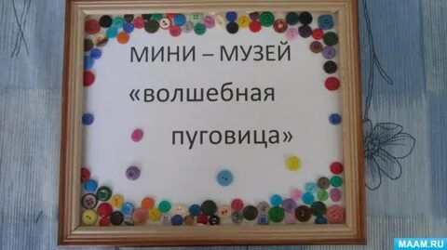

**Наименование мини-музея:** «Волшебная пуговица».

**Профиль музея**: познавательный.

**Цель**: формирование у детей естественнонаучных представлений о предметах окружающего мира; расширение кругозора посредством познавательно-исследовательской деятельности; развитие мелкой моторики, связной речи, мышления и творческих способностей детей.

**Задачи**:

* Развитие стремления к поисково-познавательной деятельности;
* Развитие мыслительной активности и творческих способностей;
* Совершенствование аналитического восприятия, стимулирование интереса к сравнению предметов, познанию их особенностей и назначения.
* Поощрение самостоятельного применения детьми осовенных эталонов для анализа предметов, выделения их сходства и различия по нескольким основаниям;
* Развитие коммуникативных навыков;
* Формирование представления о многообразии видов пуговиц;
* Знакомство детей с различными способами использования пуговиц.

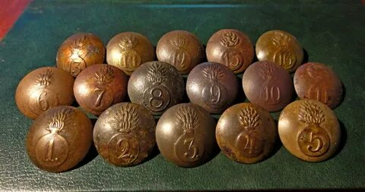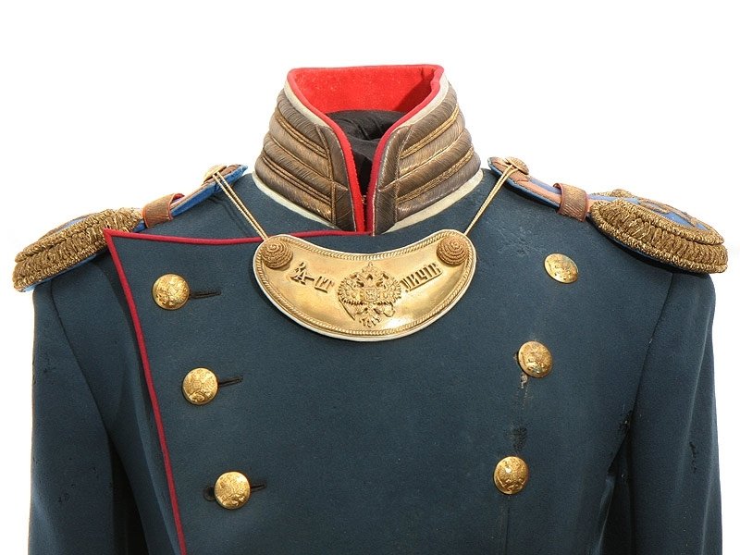

**Царский мундир Российской империи.**

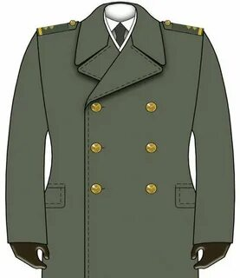

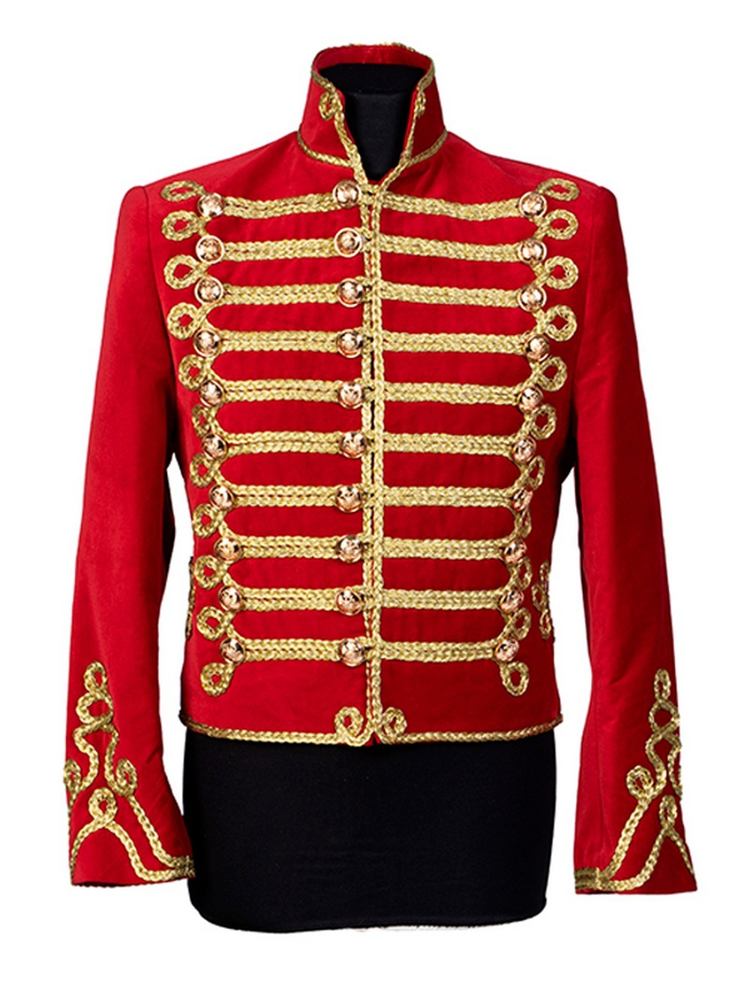

**Гусарский доломан.**

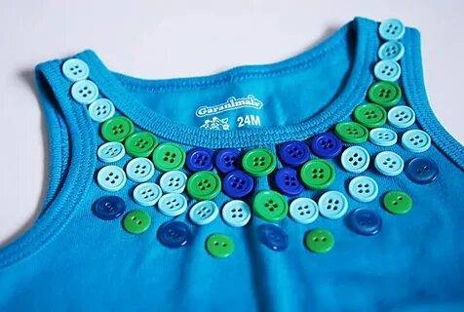

**.** 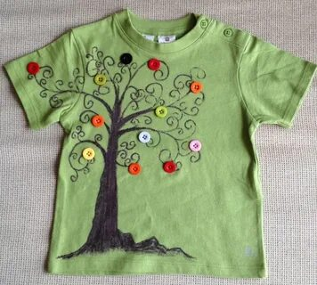

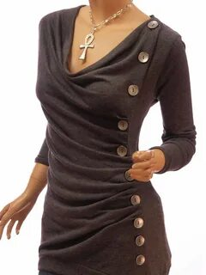

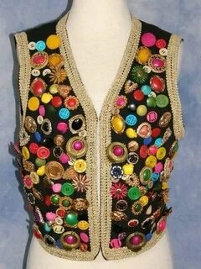

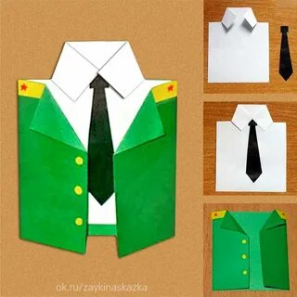

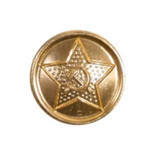

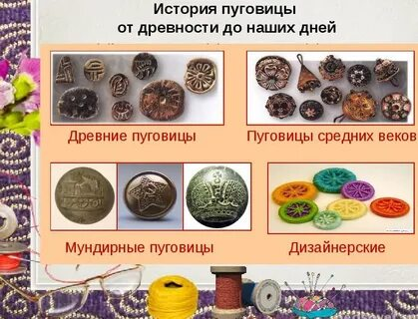

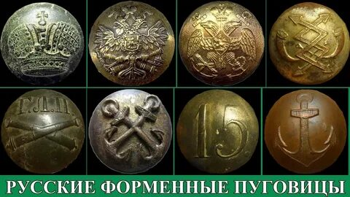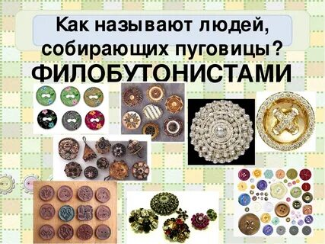

**Фото отчёт по проекту.**

 Беседы с детьми с элементами познавательного развития: «История пуговиц», *«Что может пуговица»*, *«Бережное отношение к пуговицам»*. Обсуждение.

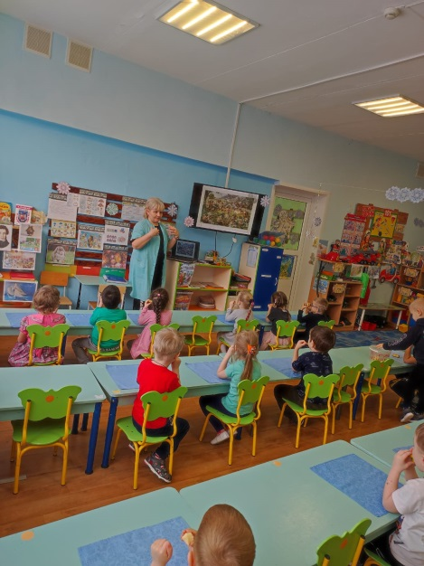 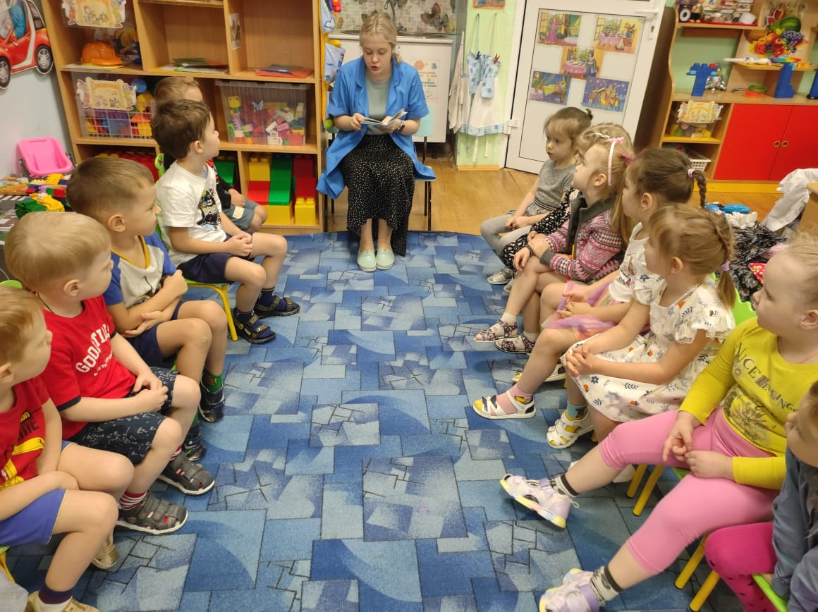 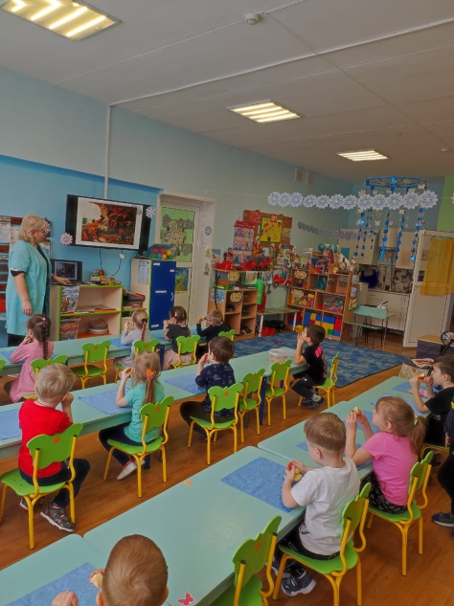

Рассматривание иллюстраций и альбомов по теме проекта. Обновление предметно-развивающей среды группы, создание условий для игр, рисования.

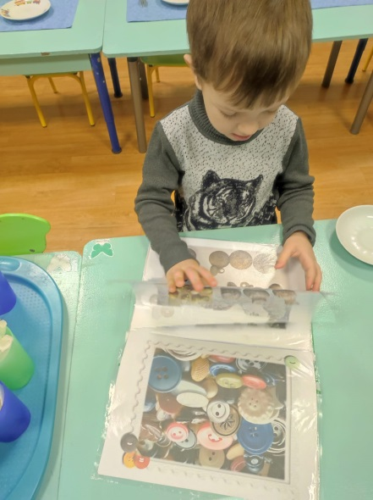

Раскрашивание картинок  *«Волшебные пуговицы»*.

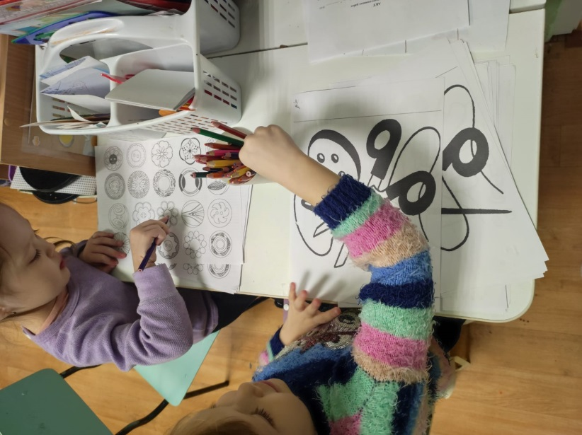

спериментальная деятельность – знакомство с качествами и свойствами материалов, из которых сделаны пуговицы.

Опытно – экспериментальная деятельность, подготовка разных видов пуговиц *(пластиковые, деревянные, металлические)*.

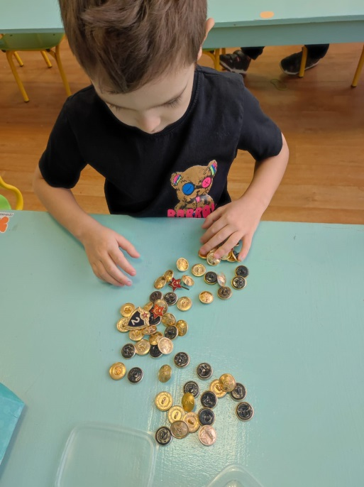

Д/и «Нанизывание пуговиц на шнурок по цвету, форме, величине», игра на внимание *«Развивающие пуговки».*

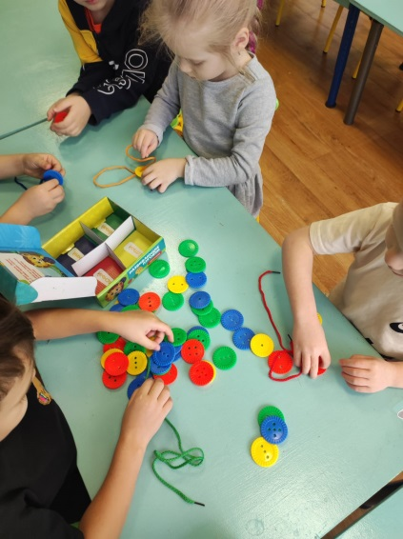 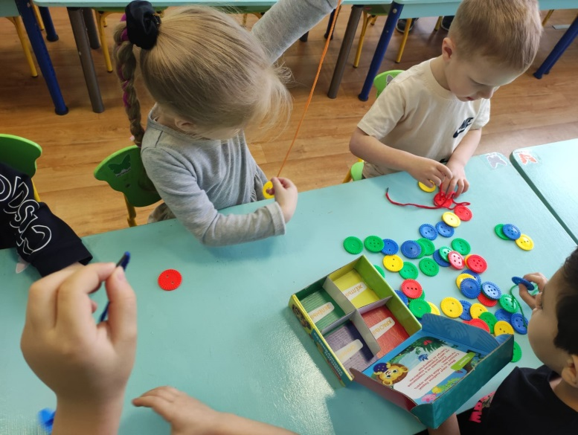

3. Чтение художественной литературы: Г. П. Шалаева «Потерянная

пуговица». Чтение стихов.

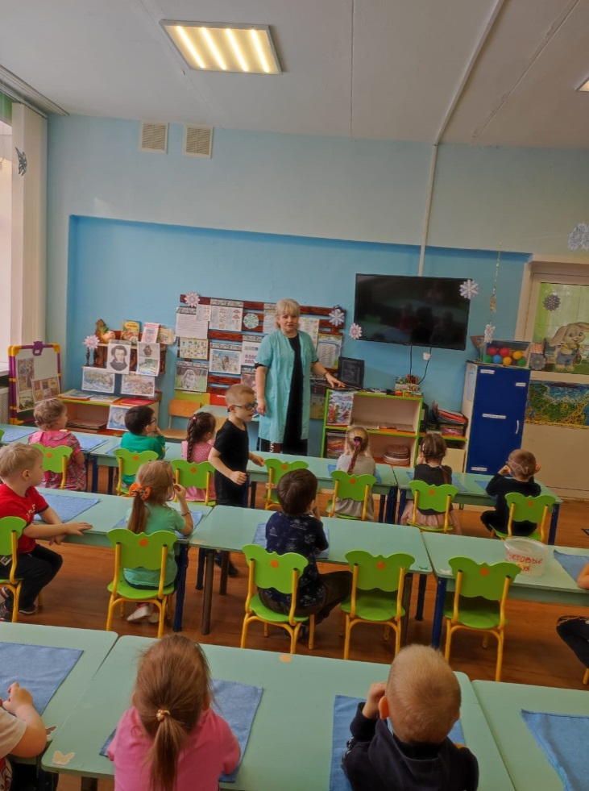

Выполнить работу по изготовлению открыток для папы на 23 февраля.

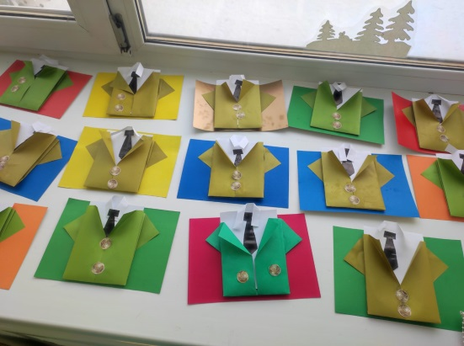 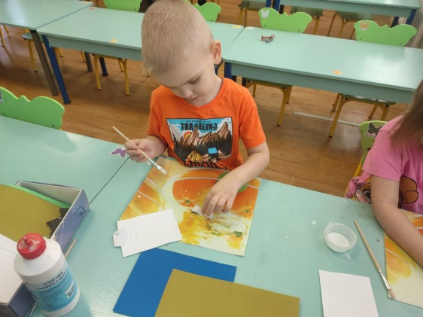 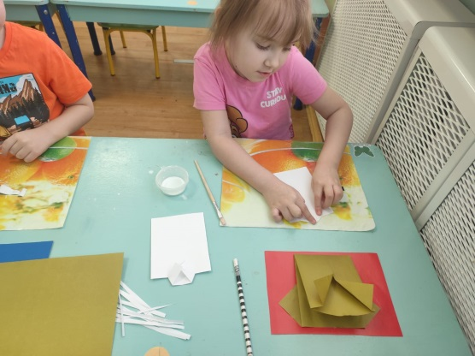 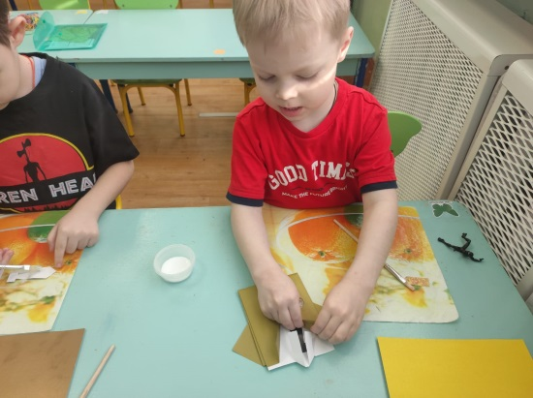

Посещение выставки военной формы в детском саду.

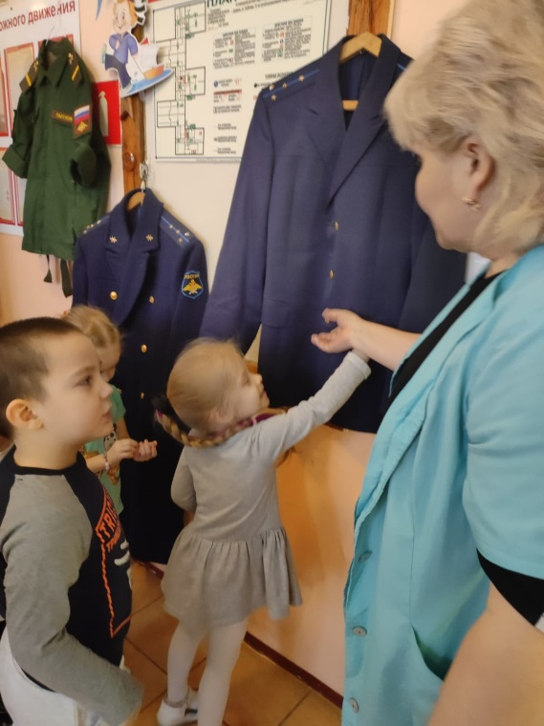 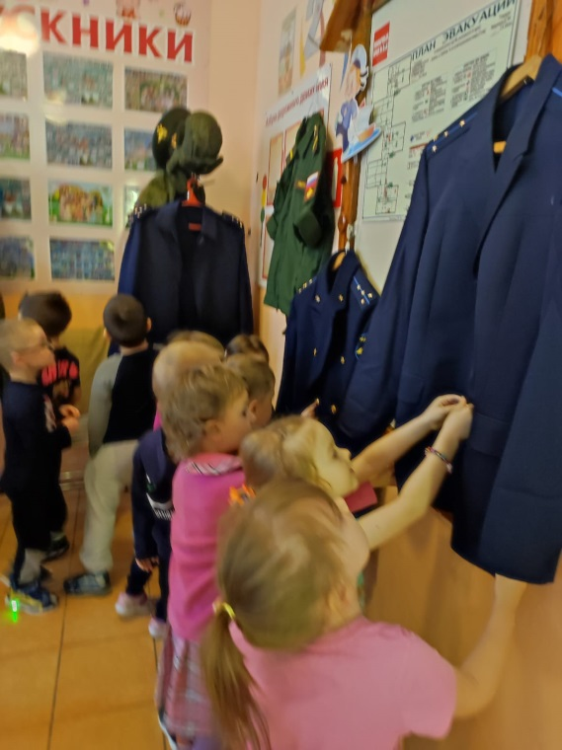 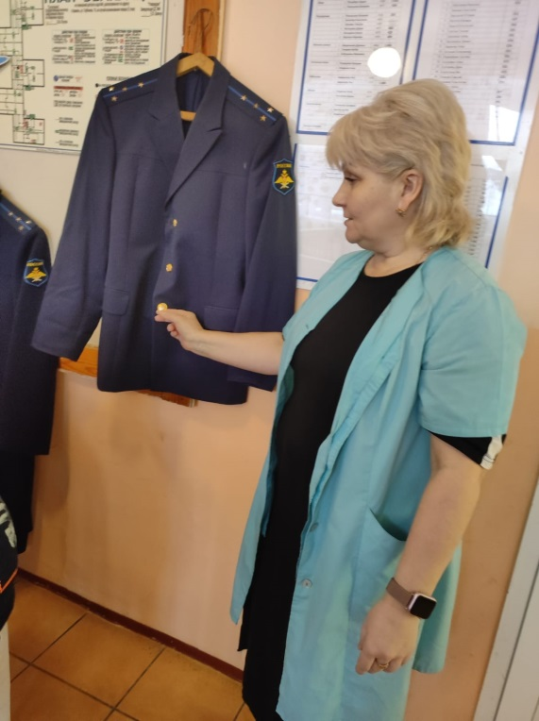

Оформление коллекции пуговиц, выставка поделок из пуговиц. Пополнение уголка худ литературы, подготовка тем загадок. Создание условий для игровой деятельности детей.

. 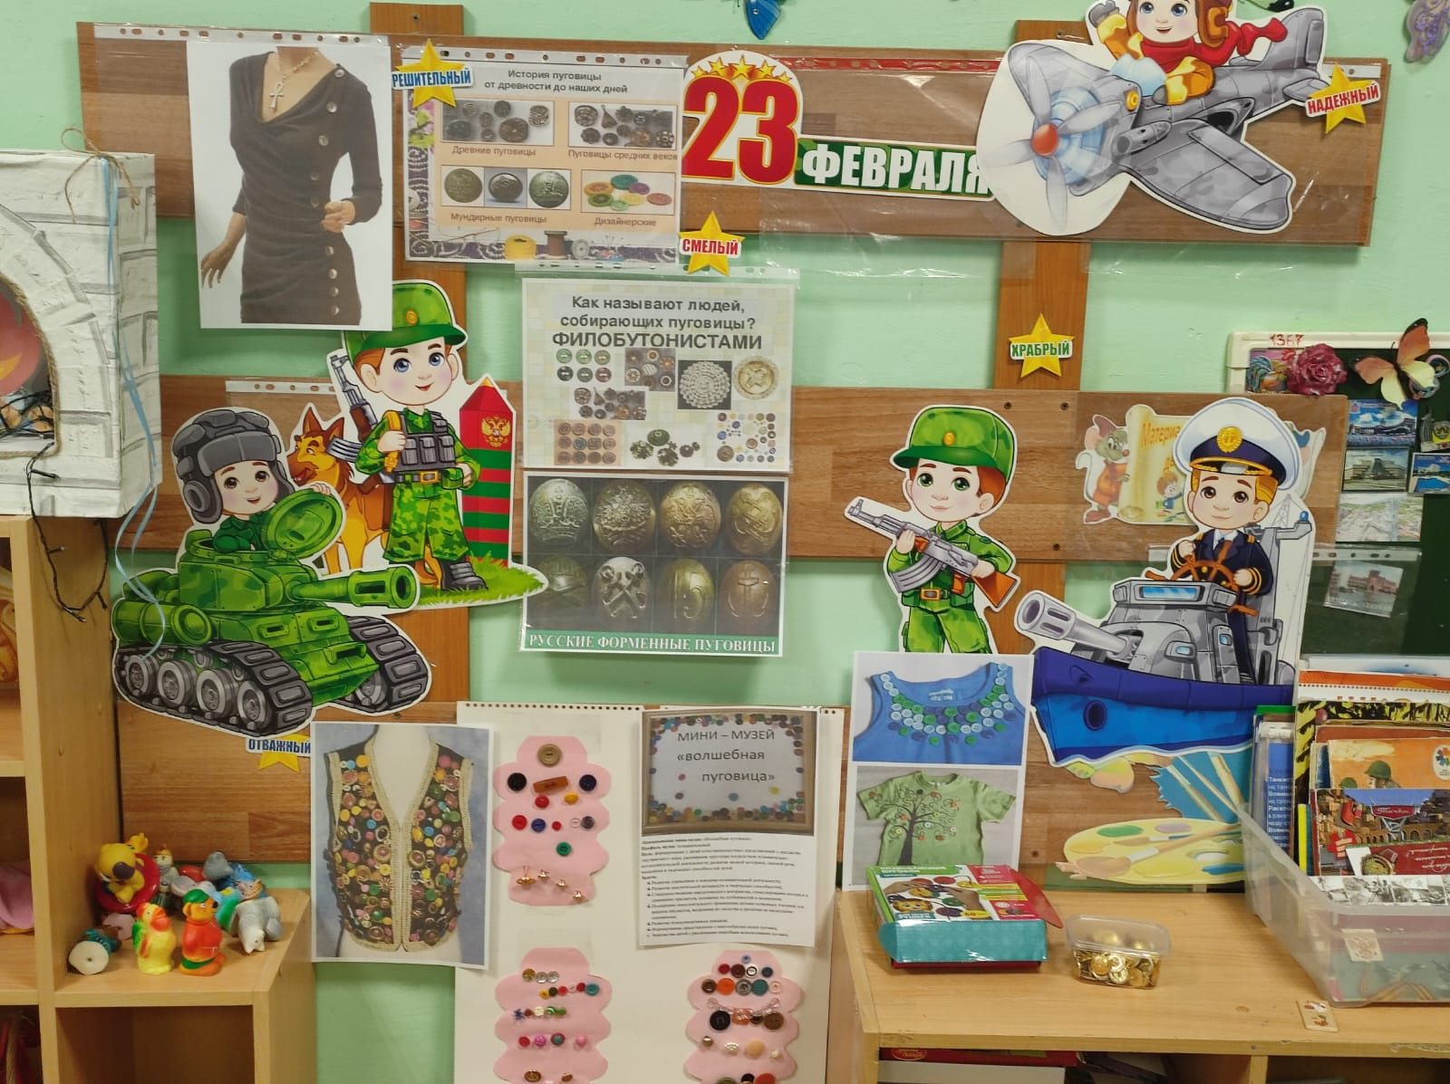 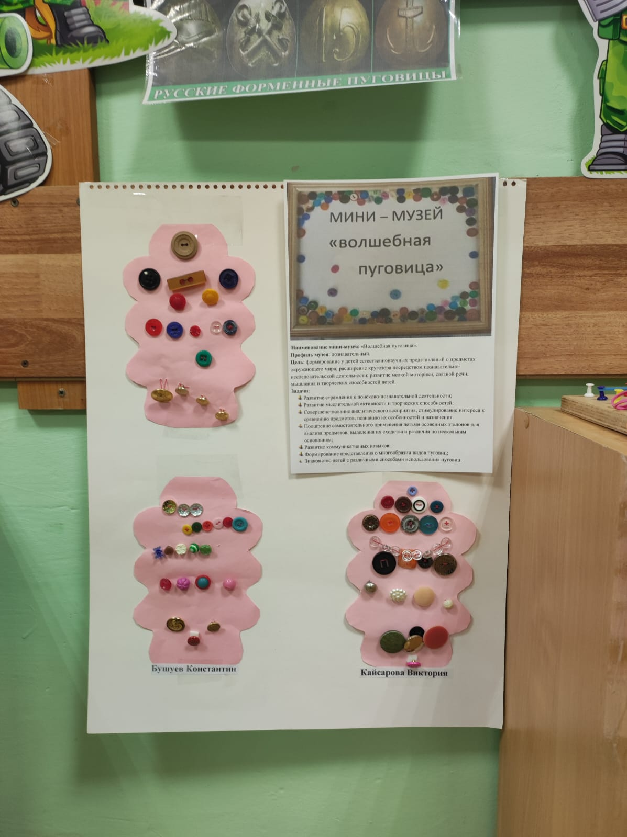

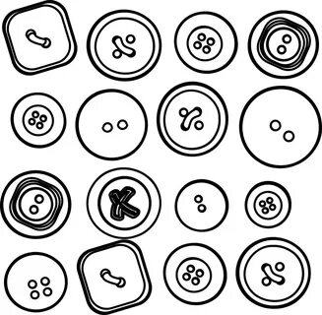

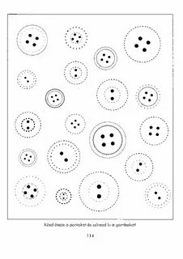

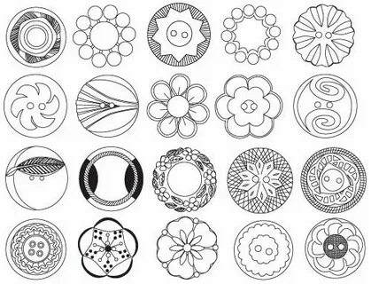

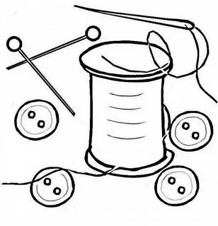

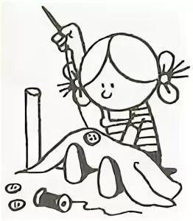

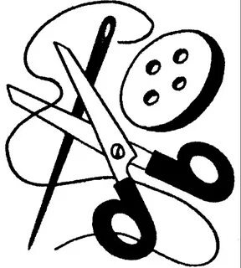

**Консультация для родителей.**

**«Вторая жизнь пуговицы».**

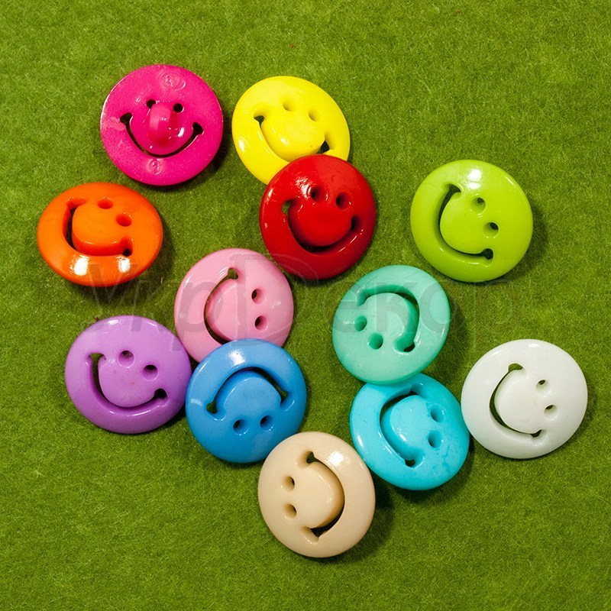

Игры и упражнения для развития мелкой моторики особенно нужны современным детям. Ведь сейчас дети, к сожалению, мало тренируют движения пальцев рук: на одежде и обуви - "липучки" вместо пуговиц, кнопок или шнурков. Нам так удобнее, легче и быстрее. Мы не стираем белье руками, не вяжем, не шьем, не перебираем крупу, не печем печенье, не лепим вареники, а покупаем все готовое. Эта смена жизненной ситуации отразилась и на развитии мелкой моторики руки, которая ранее развивалась в быту, незаметно, без специальной тренировки. Сейчас для развития мелкой моторики нужны специальные упражнения и игры с детьми.

В каждом доме есть коробка с пуговицами, необходимыми в "хозяйстве". В ней собраны разные по цвету, размеру, форме, материалу, из которого они изготовлены (пластмассовые, деревянные, металлические, кожаные) .

Пуговицы вызывают особый интерес у детей. Детей привлекают необычность, новизна, нетрадиционность материала для игр, разнообразие форм, красок, фактур. Играть с пуговицами интересно, увлекательно, быстро достигается результат и ребенок не успевает уставать.

*Игры с пуговицами отлично развивают:*

• мелкую моторику и тактильное восприятие;

• зрительно-моторную координацию;

• точность движений и внимание;

• математическое мышление

(ребенок учится классифицировать,

различать предметы по размеру, считать) ;

• художественный вкус и творческое начало.

Пуговицы можно захватывать в коробке в кулак, попеременно брать руками щепотки пуговиц и 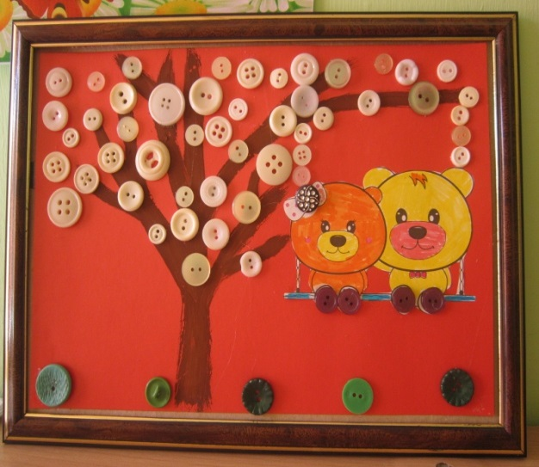опускать обратно в коробку, пересыпать из ладони в ладонь, перекатывать между ладонями. Благодаря такому массажу стимулируются кончики пальцев рук и ладони.

Найдите вместе с ребенком самую большую пуговицу, а затем выложите по обе стороны от нее другие пуговицы в порядке убывания величины полукругом. Спросите у ребенка, кому он подарил бы такие красивые бусы? Такая игра не только развивает мелкую моторику рук, помогает 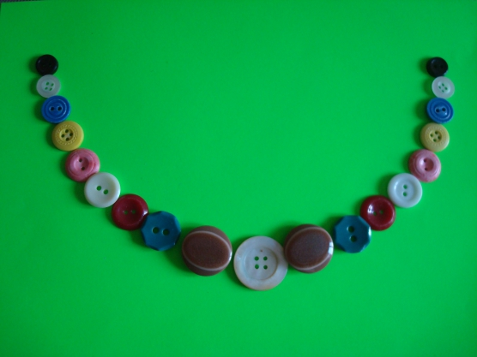закрепить математические понятия: величина, счет, цвет. Но и развивает воображение, эстетический вкус детей.

Из пуговиц можно выкладывать предметы, целые сюжетные картинки или использовать их как дополнительные элементы в играх.

Используйте творческий подход, занимаясь со своим ребенком. Все игры сопровождайте сказками, придумывая их по ходу действия, короткими стихами, загадками. Речевое подкрепление увлекательных действи**й** удвоит эффект.

Поиграйте с вашим ребенком в эти игры. Такие игры очень увлекательны: они способствуют развитию творческой активности, мышлению, речи. Вырабатывают ловкость рук, умение управлять своими движениями, концентрируют внимание на одном виде деятельности. А нетрадиционное использование пуговиц будет стимулировать умственную деятельность, расширит словарный запас, приучит руку к осознанным, точным, целенаправленным движениям.

Дайте вашим пуговицам вторую жизнь в играх вашего ребенка.

*Желаю успехов и приятных минут общения с вашим ребенком.*

***«История возникновения пуговицы»***

Пуговица – это застежка, предназначена для соединения частей одежды.

Пуговицы появились не сразу. Сначала древние люди куски своей одежды завязывали узлом, соединяли шипами от растений, косточками от животных. Потом люди стали использовать веревочки, один конец продевали в отверстие и завязывали, использовали пряжки.

Первые пуговицы использовались в качестве украшения. Они украшали одежду, туфли и мужские башмаки.

Наши предки использовали первые пуговицы еще и в качестве амулетов. Они верили в их силу и считали, что пуговица оберегает их от всяких невзгод, болезней и неприятностей.

Пуговицы – амулеты имели форму бубенчика, внутри которого помещался кусочек металла или камушек, - он звенел как колокольчик.

Первые пуговицы изготовлялись из драгоценных металлов и камней. Форма, размеры, украшения пуговиц и их количество на одежде говорили о богатстве человека. Некоторые одежды имели более 100 пуговиц. Богатые люди платили большие деньги мастерам за изготовление пуговиц из драгоценных металлов и камней.

Дорогие пуговицы передавались по наследству.

В России дорогие пуговицы появились во время правления Петра I. Их носили богатые люди. Позднее, в России вышел указ о ношении пуговиц на форме военных, пожарных, полицейских, образовательных, юридических и других учреждений.

В наше время пуговица - это и застежка, и декоративный элемент, и украшение, придающий одежде некоторую особенность. Еще из пуговиц можно делать различные поделки, аппликации.

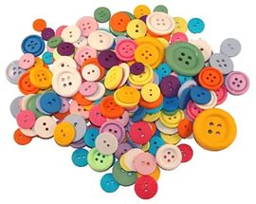

Консультация для родителей

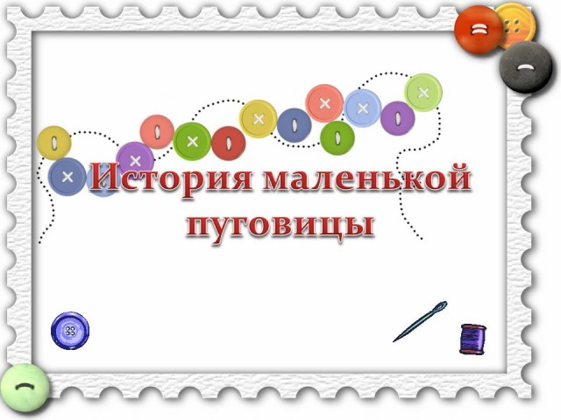

***«История возникновения пуговицы»***

Пуговица – это застежка, предназначена для соединения частей одежды.

Пуговицы появились не сразу. Сначала древние люди куски своей одежды завязывали узлом, соединяли шипами от растений, косточками от животных. Потом люди стали использовать веревочки, один конец продевали в отверстие и завязывали, использовали пряжки.

Первые пуговицы использовались в качестве украшения. Они украшали одежду, туфли и мужские башмаки.

Наши предки использовали первые пуговицы еще и в качестве амулетов. Они верили в их силу и считали, что пуговица оберегает их от всяких невзгод, болезней и неприятностей.

Пуговицы – амулеты имели форму бубенчика, внутри которого помещался кусочек металла или камушек, - он звенел как колокольчик.

Первые пуговицы изготовлялись из драгоценных металлов и камней. Форма, размеры, украшения пуговиц и их количество на одежде говорили о богатстве человека. Некоторые одежды имели более 100 пуговиц. Богатые люди платили большие деньги мастерам за изготовление пуговиц из драгоценных металлов и камней.

Дорогие пуговицы передавались по наследству.

В России дорогие пуговицы появились во время правления Петра I. Их носили богатые люди. Позднее, в России вышел указ о ношении пуговиц на форме военных, пожарных, полицейских, образовательных, юридических и других учреждений.

В наше время пуговица - это и застежка, и декоративный элемент, и украшение, придающий одежде некоторую особенность. Еще из пуговиц можно делать различные поделки, аппликации.



Уважаемые родители!

Игры и упражнения для развития мелкой моторики особенно нужны современным детям.

Сейчас дети мало тренируют движения пальцев рук, детям нужны специальные упражнения и игры для развития мелкой моторики.

Одним из этих упражнений и являются игры с пуговицами.

В каждом доме есть коробка с пуговицами, необходимыми в "хозяйстве". В ней могут быть пуговицы разные по цвету, размеру, форме, материалу, из которого они изготовлены (пластмассовые, деревянные, металлические, кожаные) .

Пуговицы вызывают особый интерес у детей. Ребенка привлекает необычность, нетрадиционность материала для игр.

Разнообразие материала –пуговицы разные по форме, фактуре, размеру, цвету не успевают надоедать ребенку.

Занимаясь с ребенком ,используйте творчество. Используя пуговицы расскажите сказку, можно придумать ее по ходу игры, загадайте загадку, прочитайте стихотворение. Это еще больше увлечет ребенка.

Игры с пуговицами помогают развивать:

- мелкую моторику и тактильное восприятие;

-точность, внимание;

-математические способности (величина ,форма, счет);

-художественный вкус и творческое начало.

С малышами можно выкладывать картинки из пуговиц: нарисуйте схематично домик, кораблик, солнышко и т.д. и предложите ребенку выложить пуговицами рисунок.

Можно использовать специальные картинки для выкладывания пуговиц, выкладывать разнообразные сюжеты.

С старшими детьми можно использовать пуговицы для выкладывания букв, закрепить математические понятия: счет, цвет, величину.

Можно предложить старшему ребенку самостоятельно пришить пуговицу.

Играя с ребенком в пуговицы, вырабатываются умения управлять своими движениями, ловкость пальчиков, внимание, умственная деятельность, творчество, речь.

В играх с ребенком дайте вашим пуговицам вторую жизнь!



**Не много об истории пуговиц.**

Древние люди вместо пуговиц завязывали узлом концы своей одежды или использовали специальные завязки, шнуровки и булавки из шипов растений, кости и других материалов. В Древнем Египте уже использовались пряжки или один кусок одежды продевался в отверстие, сделанное в другом, или концы просто связывались. Самые древние пуговицы и предметы, похожие на пуговицы, используемые в качестве украшения, а не для застёгивания, были обнаружены в Индии в долине реки Инд. Они относятся к эпохе Кот-Диджи Индской цивилизации ( ок. 2800-2600 до н.э.).Подобные предметы эпохи бронзового века найдены в Китае ( ок. 2000-1500 до н.э.), а также на бывших территориях Древнего Рима и Древней Греции.

Функциональные пуговицы, сделанные из камня, были найдены в Гобекле Тепе на юго- востоке Турции, они дотируются 1500 г. до н.э. Функциональные пуговицы с петлями для застёгивания одежды появились впервые в Германии в VIII веке. Они быстро получили широкое распространение в Европе.

Исторически сложилось так, что пуговицы и застёжки на женской одежде обычно расположены с левой стороны. На этот счёт существует несколько версий. Основная гласит , что во время внедрения пуговиц мужчины чаще всего одевались самостоятельно, а одеваться женщинам приходилось помогать – поэтому пуговицы на женской одежде стали пришивать наоборот, чтобы делать это сподручнее.

**Функции пуговиц**

Можно выделить четыре основные функции пуговицы:

* Утилитарная ( застёжка);
* Декоративная ( украшение );
* Магическая ( оберег или талисман );
* Информативная ( опознавательный знак ).

**Декоративная функция**

Долгое время пуговица служила декоративным украшением. Пуговицы изготовлялись из драгоценных металлов, *кораллов, янтаря, жемчуга.* Форма, размер, украшение пуговиц и их количество на одежде говорили о богатстве человека и его социальном положении. Некоторые предметы одежды зачастую имели более 100 пуговиц. Шуба могла стоить дешевле имеющихся на ней пуговиц.

**Магическая функция**

Словарь Владимира Даля сообщает, что « Пуговица – это пугалка».

Пуговица была разновидностью амулета и должна была отпугивать враждебные силы. В полые пуговицы помещали дробину, кусочек олова или камушек, издававшие при движении приглушённый звук, напоминающий звук бубенца. Пуговица была оберегом. Такие пуговицы пришивались к одежде без петли, не застёгивались и не имели утилитарной функции.

**Информационная функция**

Информативная функция появилась довольно поздно. Пуговица используется как знак принадлежности к определённой группе, профессии, роду войск и т. д.

Начиная с инаугурации первого президента США Джорджа Вашингтона в 1789 году, определённые виды пуговицы использовались в американских политических компаниях на протяжении всего ХIХ века. Со временем они трансформировались в значки.

**Русские пословицы и поговорки о пуговице**

* Пуговички золочёные, а три дня не евши.
* Умная умница – что светлая пуговица.
* Пуговицы не лит, петли не виты, ничего не сделано.
* На чужой рот пуговицу не нашить.
* С солдата пуговичку не сорвёшь.
* Стой, батальон: пуговку нашёл! Марш, марш – без ушка!

«Эксперименты с пуговицами».

Эксперимент No1 « Тонет-плавает»

Оборудование: пуговицы из разных материалов: деревянные, пластмассовые,

тканевые, железные. Таз с водой.

Цель: показать детям свойства материалов и их способность держаться на воде.

Эксперимент No2 «Ломается - не ломается»

Оборудование: пуговицы из разных материалов: деревянные, пластмассовые,

тканевые, железные.

Цель: показать детям твёрдые и мягкие свойства пуговиц сделанных из дерева,

пластмассы, ткани, железа.

Эксперимент No3 «Лёгкая - тяжёлая»

Оборудование: пуговицы из разных материалов: деревянные, пластмассовые,

тканевые, железные.

Цель: показать детям зависимость веса от материалов, из которых изготовлены

пуговицы.

Эксперимент No4 «Что случится с пуговицей в горячей воде?»

Оборудование: пуговицы из разных материалов: деревянные, пластмассовые,

тканевые, железные.

Отпустили несколько пуговиц в горячую воду утром и вечером посмотреть, что

с ними стало: с металлическими и пластмассовыми пуговицами ничего не

сделалось, а деревянные набухли, испортились и стали некрасивые.

Вывод: стирать в стиральной машинке одежду с такими пуговицами нельзя.

**Картотека игр с пуговицами**

**1. "Пуговкобанк".**

Каждая команда должна сосчитать общее количество пуговиц на одежде своих членов. У какой команды пуговиц больше?

(В качестве жетона команде-победительнице нанизывается на веревочку большая бутафорская пуговица или на нитку - обыкновенная. В конце игры

подсчитывается количество выигранных жетонов. У кого больше - тот и победитель. Победителям вручают вместо медалей большие пуговицы на нитке или наборы пуговиц "На все случаи жизни".)

**2. "Кто дальше?".**

На полу чертится мелом черта. От этой отметки поочередно каждый старается как можно дальше от себя положить пуговицу одной рукой (бросать нельзя). Члены команд могут помогать друг другу. Выигрывает та команда, у кого пуговица оказалась дальше других.

**3. "Пуговка-невидимка".**

У каждой команды - связанная концами нитка, на ней нанизана маленькая пуговица. Все члены команды берутся за нитку 2-мя руками, натягивая ее и образуя круг. В то время, когда члены другой команды отворачиваются, они передают, двигая по нитке, друг другу пуговицу. Вторая команда по сигналу

должна угадать: у кого в данный момент в кулаке находится пуговица. Если отгадываю - получают жетон. Затем меняются местами.

**4. "Пуговичное разнообразие".**

Снова веселый счет, но только выигрывает та команда, у членов которой на одежде большее количество разных по цвету пуговиц.

**5. "Крепкая пуговица".**

Какая команда быстрее и крепче пришьет пуговицу, делая по очереди по 1-му стежку?

**6. "Пуговичная эстафета".**

Эстафетной палочкой, конечно же, является пуговица. Эту эстафету можно сделать сидячей: пуговицу, расположенную на внешней стороне руки, передают по кругу сидя за столом. Второй рукой помогать нельзя. Кто быстрее передаст и не уронит?

**7. "Где пуговица?".**

Одному участнику команды завязывают глаза. Он должен на ощупь выбрать из кучки различных предметов, похожих на пуговицы (монеты, пробки, кнопки, жетоны и т.п.), пуговицы и отложить их. Игрок какой команды быстрее и правильнее справится с этим заданием?

**8. "Спрятанная пуговица".**

Ведущий прячет пуговицы на игроках одной из команд, прежде показав какие именно пуговицы он спрятал. Игроки другой команды должны найти эти пуговицы. Затем команды меняются местами. Кто быстрее найдет?

**9. "Чья пуговица?"**

Одна команда отворачивается. У участника второй команды ведущий по согласованию отпарывает 1 пуговицу. Участники первой команды должны угадать: чья пуговица.

**10.Подвижная игра «Пуговка не убегай»**

Цель: развивать ловкость, учить действовать по сигналу воспитателя, согласовывать действия со словами.

Дети становятся в круг и берутся за руки, выбирается «пуговка» - ребенок, который стоит в центре круга. Дети начинают ходить по кругу со словами

**Загадки, стихи и пословицы о пуговице:**

1.Одеваться соберёшься –

Без меня не обойдёшься.

Знают взрослые и дети –

Застегну я всё на свете. Что это?

2. Мышка из норки выглядывает.

3. Маленький, горбатенький в переулке завяз.

4. Я весёлая такая,

Деловая, озорная,

Вместо глазок дырочки,

Пришей, без растопырочек!

Пуговка раз, пуговка два,

Это не сложно, поверь, я права.

Не хочешь одеться? Но надо, дружок!

Гулять мы идем, а там ветерок

**К. Брель**

Надевают Петеньке

За одну минуточку,

Брюки и штиблетики,

Шапочку и курточку.

Пуговичку в петельку,

Пуговичку в петельку,

Пуговичку в петельку,

Всё, одели Петеньку!

**В.Бредихин**

Пуговицы вредные

На пальто у Верочки!

Мучаются бедные

Пальчики у девочки!

Пуговки над Верочкой

Будто издеваются:

Прыгают, как белочки,

С ниток обрываются!

Злые слёзки катятся,

Лоб сурово хмурится:

«Не идти же в платьице

Мне зимой на улицу!»

**Т. Ефимова**

**Пословицы и поговорки:**

1. Умная умница — что светлая пуговица.

2. Пуговицы не литы, петли не виты, ничего не сделано.

3. На чужой рот пуговицу не нашить.

4. С солдата пуговку не сорвёшь.

5. Коли первую пуговицу застегнешь неправильно, то все остальные пойдут

наперекосяк.

6. Застёгнут на все пуговицы.

7. Прост, как пуговица.

8. Завистнику кажется, что у другого золото блестит, а подойдет поближе - медная пуговица (таджикская пословица).

**Приметы:**

1. Народная мудрость гласит, если встретишь на улице трубочиста, надо взять

его за пуговицу и загадать желание – оно обязательно исполнится.

2. Если дорогу вам перебежала черная кошка, миновать злополучное место

следует с закрытыми глазами и взявшись за пуговицу.

3. Например, если вы застегнулись «не на ту» пуговку (пропустили одну или

начали не с той), надо непременно расстегнуть весь ряд и застегнуться заново,

иначе не миновать неприятностей. Застегиваясь верно, вы как бы совершаете

определенный ритуал, призванный усилить ваши внимательность и

собранность.

4. Потерялась пуговица – значит, нужно быть на чеку: у кого-то зреют

недобрые намерения в отношении вас.

5. Всем известен традиционный запрет пришивать пуговицы на себе, а не то

«память пришьешь».

6. Оторвалась пуговица или сломалась – будьте осторожны во всех делах и

начинаниях, а еще лучше – ничего важного не предпринимайте.

**Сказка о Пуговице**

Жила-была пуговица. (Имя ей вы можете придумать сами, ведь это наша общая знакомая.) Вся она такая была: красивая, с множеством граней, похожая на вкусную конфетку "Монпансье".

Она жила, со своими братьями, сестрами и многочисленными

родственниками, в старой железной коробке. Ничего теплее этой коробки не было. Пуговица радовалась каждому дню, и понимала, что когда-то ее найдут, и она станет полезной. Например, пришитой на чьем-нибудь сарафанчике или кофточке.

А пока, она в любой момент могла пойти и послушать, о чем рассказывают добротные старые пуговицы, времен ситца, парчи и гипюра! Она долго могла слушать рассказы, которые знала уже наизусть, но все же каждый раз оказывалось, что были моменты, которые упускали старые пуговицы, либо она не обращала на них такого пристального внимания. Именно поэтому, когда она

прослушивала в очередной раз истории, они открывались ей совсем с иных сторон и ракурсов.

Истории были разные. Старички-пуговички, которые в лютый мороз спасали людей от холода, помогая шубе застегнуться и

не попадать под нее холодному воздуху. И как будучи еще совсем молодыми, они подлетали очень высоко, почти касаясь облаков, когда мальчишки, надавливая на одну сторону пуговки, своими тоненькими пальчиками, играли ими. А еще насаживали на одну нитку, и они служили службу, будучи бусинками.

А как с треском они отрывались от натяжения, помогая человеку понять, что тому пора подумать о спортивных нагрузках.

И самая любимая история, которую наша пуговичка могла слушать

бесконечно - это история о пуговице, которая была пришита к фуражке летчика!

Вот она-то повидала многое: и облака, и людей величиной с мелкие пуговички, такие же, как младшие сестренки; и моря, и океаны, и даже черные грозовые тучи, так устрашающе пугающие своим громом. В послеобеденное время наша пуговица ходила послушать, как симпатичные и уже отполированные временем, бабули-пуговчули пели. Пели песни старых лет. Во весь голос - такой

протяжный и красивый, что коробка тряслась от очередной затянутой буквы, завывая, под голос бабуль, и наполняясь приятным гулом и мелодичной вибрацией.

Могла, конечно, забежать к таким же вкусным пуговченкам-подружкам и поболтать, о том какая из них краше, и на какой юбке или кофточке она хотела бы жить. Эта была самая главная мечта всех пуговиц.

А наша мечтала о другом. Ей не нравились, те обычные мечты, ей хотелось быть особенной. Она уже ей и была, но пока не понимала этого. Мама-пуговица часто ей об этом говорила, когда та засыпала после активного дня у нее под боком. Мама внушала веру, и нашей пуговице оставалось лишь в этом убедиться.

Наша пуговица, помня приятные моменты, очень хотела, чтобы внучка хозяйки коробочки, снова открыла крышку и, перебирая разноцветных жителей коробочки, нашла ее, нашу вкусную красавицу. Снова потеребила ее в руках, перебирая пальчиками и касаясь ее граней, переворачивая, раскручивая и хваля

за ее необычность, выделяя из всех других. Она могла бы быть с ней всегда, только бы быть в ее руках, в движении, а не пришитой, недвижимо, к очередному наряду. Пуговица чувствовала, что она может многое. Она все время думала, чем она еще может заниматься, помимо того, к чему привыкли стремиться все остальные коробочкины жители. И каждый раз засыпая, она

мечтала быть нужной, мечтала помогать, делать добро, выручать. Чтобы та девушка знала, что есть пуговица и если она ее возьмёт, то случиться чудо. Но вот, что за чудо, наша пуговица не подозревала.

И вот в один прекрасный день, когда она снова побежала желать всем доброго утра, крышка коробки открылась! И пуговкина семья водопадом посыпалась на пол, смеясь от восторга, что снова сослужит кто-то из них хорошую службу человеку. Конечно же пуговицам, больше всего, нравилось опять быть разобранными. И вот, те самые знакомые пальчики перебирали одну за другой, а наша пуговичка, она так хотела, чтоб ее нашли. Она пробиралась,

обходя других жителей.

И вот уже повзрослевшие пальчики, той девочки, схватили ее и показали дочке, со словами:

- А это моя любимая пуговица, на ней есть ребрышки и я очень любила крутить ее в руках, перебирая пальчиками. Это очень приятно делать. Попробуй!

Дочка покрутила нашу пуговицу, как показала мама, и ей действительно очень понравилось. Она закричала:

-Мама, мама! я тоже хочу такую пуговицу, свою пуговицу, которую тоже буду любить и помнить!

И малышка начала копаться в большой кучке пуговок, в поисках своей. А наша пуговичка светилась от счастья, отражая лучики солнечного света, попадающие к ней на грани.

Она поняла, что она нужная, и ее предназначение другое, не такое как у всех!

Она ЛЮБИМАЯ, ее любят крутить, а когда крутят, она дает успокоение и воспоминания о детстве, те самые, когда мир казался огромным и облака на небе всегда похожи на кого-то; когда запах бабушкиных блинчиков по утрам, будил; и самое вкусное на свете - это каша с «черненькими» и крыжовниковое варенье.

Пусть у всех будет такая пуговица, которая с легкостью окунает нас в детство и дает нашей душе умиротворение!

Гайдукова Анастасия

**Сказка о пуговице**

Жила-была в ящике старая пуговица, и лежала она там давно вместе с булавками, иголками крючками и кнопками. Лежала она и думала: «Хоть бы пришили меня куда-нибудь. Было бы веселей, мир бы посмотрела».

Вдруг кто-то открыл ящик и положил в него большую, красивую, всю украшенную бисером пуговицу. Старая пуговица подошла к ней и вежливо сказала:

– Давайте с вами познакомимся. Как вас зовут?

– Не ваше дело, - ответила ей новенькая.

– Ну, если вы не хотите знакомиться, я пошла, – сказала с грустью старая пуговица. Забилась в угол и стала плакать.

– Ну чего ты ревешь? – спросила ее старая булавка. – Не хочет знакомиться и не надо, у тебя и так много подруг.

Но старой пуговице хотелось общаться с новенькой – красивой и блестящей пуговицей.

– Вы так и не хотите со мной знакомиться? – спросила она у нее.

– Нет, – гордо ответила ей красавица.

Тут опять кто-то открыл ящик, старую пуговицу из него взяли и пришили на пальто маленькой девочке.

Так исполнилось самое большое желание пуговицы.

Девочка играла с подружками во дворе, ходила в детский сад и в гости к бабушке. Старая пуговица узнала много нового и интересного. У нее появилось много друзей-пуговиц.

А о блестящей зазнайке все забыли, она так и осталась в ящике. Наверное, она в нем лежит до сих пор.

**М.Майн.**

**ПУГОВИЦА.**

У маленького Ивука оторвалась пуговица от рубашки. Он подошёл к сестре и попросил:

- Аню, пришей мне пуговицу.

- Подожди, Ивук, - сказала сестра, - я сейчас занята. Вот выучу уроки, тогда пришью.

Стал Ивук ждать. Ждал-ждал, не дождался и пошёл к маме:

- Мама, пришей мне пуговицу.

- Подожди, сынок, - сказала мама, - я сейчас занята. Вот сварю обед, тогда пришью.

Опять Ивук стал ждать. Ждал-ждал, не дождался и пошёл к бабушке:

- Бабушка, пришей мне пуговицу.

- Подожди, внучек, - сказала бабушка, - я сейчас занята. Вот довяжу варежку, тогда пришью.

Сел Ивук на стул и стал ждать. А бабушке ещё много довязывать - целый палец.

Сидел-сидел Ивук, и стало ему скучно. Аню учит уроки, мама варит обед, бабушка вяжет варежку - один Ивук нечего не делает. Тогда подумал: "А что, если и мне

заняться делом?"

Взял Ивук иголку с ниткой и принялся пришивать к рубашке пуговицу.

Иголка вперёд, иголка назад. Раз-два. Раз-два. И пришил.

Подёргал Ивук пуговицу - не отрывается. И тогда он крикнул громко и весело:

- Смотрите, я пришил пуговицу! Сам пришил!

Аню, мама и бабушка посмотрели на Ивука и улыбнулись.